千湖之省，最多的水，在这里汇合。千年风雨，荆楚文化不胜不休。

纵观历史，人们发现宜昌段的长江水流量大且稳定。而这对于发电、防洪和通航都至关重要。

于是，三十多年前，人们从全国各地来到这里，试图筑起这道170多米高的大坝。

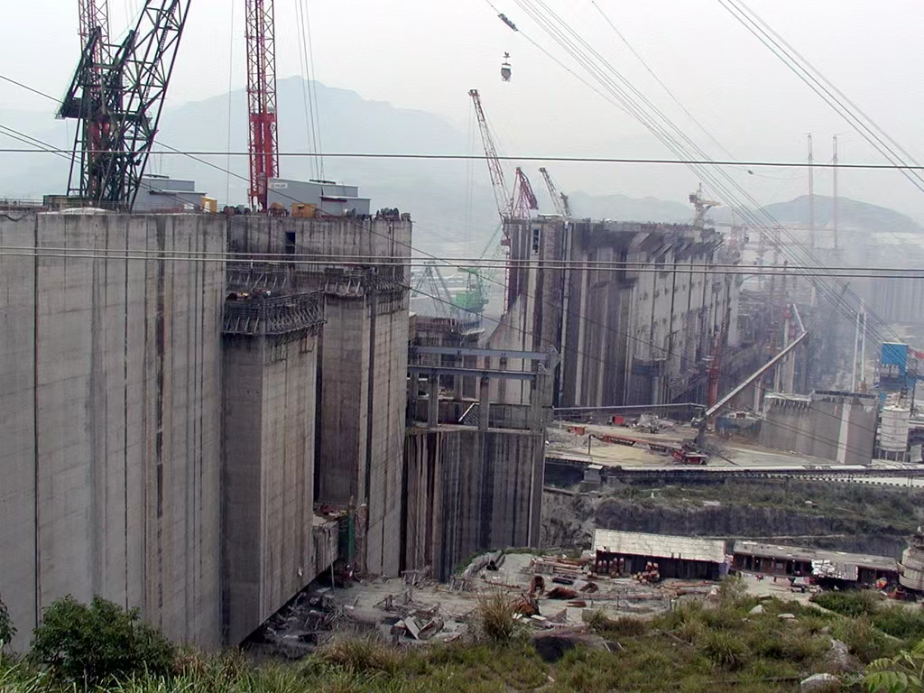

很多建设者选择留在这里，用十二年的时间打造了这段南水北调的中线工程。

国之重器最终在无数人的努力下建成。

而当代青年，也应积蓄力量，攻坚克难。承前人精神，启后人先例，与世俗博弈，与自我对抗！

